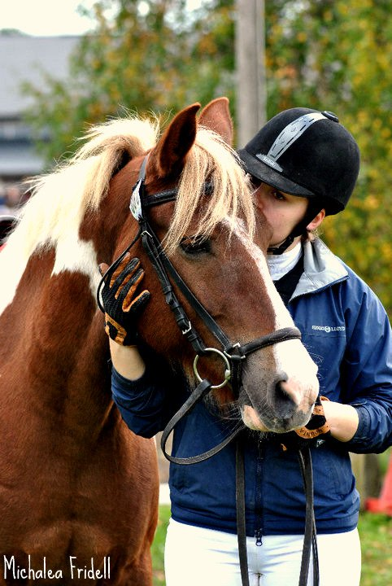
Egen häst i sommar?
Ridskolan hyr som vanligt ut sina snälla bussiga valacker i olika åldrar och storlekar.

Hyresperiod 20/6 – 3/8 2019

Ponnyer i olika storlekar och stora hästar.
7400:-Utrustning, försäkring och ordinarie skoning ingår.
Ridskoleelev betalar 7100 :- (B-ponny 6600:-)
Du som hyr står för transport, bra bete dygnet runt och hästsällskap.

Tänk på att rida ut i skog och natur och att hästar är flockdjur och aldrig ska vara utan hästsällskap.
(ridbanan eller ridhus är bannlyst då hästarna har sommarlov!)

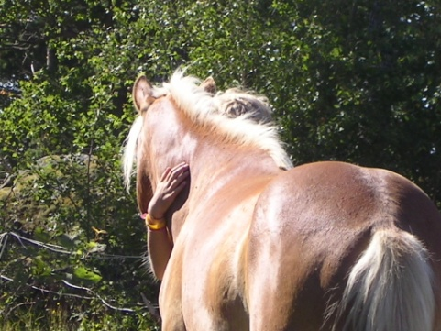
Är du intresserad eller har frågor? Vuxen ombeds ringa för att boka obligatorisk provridning

Finns även några hästar som uthyrs helår för allroundridning.

Ölmstad Rid& Körsällskap

Mia 070-558 13 15
Åsa 070-607 11 33

